В состав Мечетненского муниципального образования входит один населённый пункт- село Мечетное, в котором проживает 1236 чел.
И.о.главы муниципального образования –
ЛЕОНОВА ИРИНА ИВАНОВНА
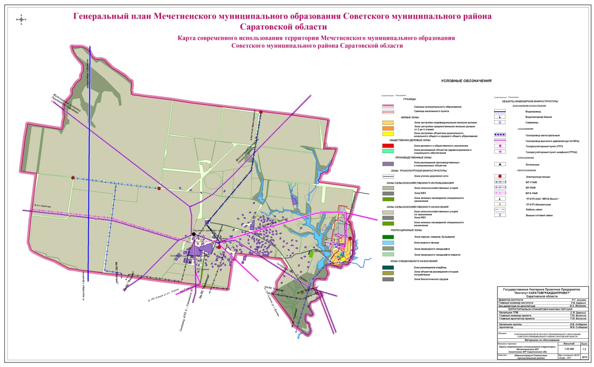

Социальная сфера муниципального образования представлена
следующими объектами:
Образование:
средняя общеобразовательная школа с.Мечетное на 464 места, посещает 98 учащихся и детский сад «Чебурашка» на 60 мест, посещает 31 ребенок.
Здравоохранение:
Мечетненская амбулатория, аптечный киоск.
Культура:
Дом культуры и библиотечный филиал, насчитывающий книжный фонд 11000 экземпляров.
На территории муниципального образования расположено:
1 сельскохозяйственное предприятие, 1 КФХ, ООО УК «Мечетное», почтовое отделение, 6 торговых предприятий.

